

**Vyznač na mapě:**

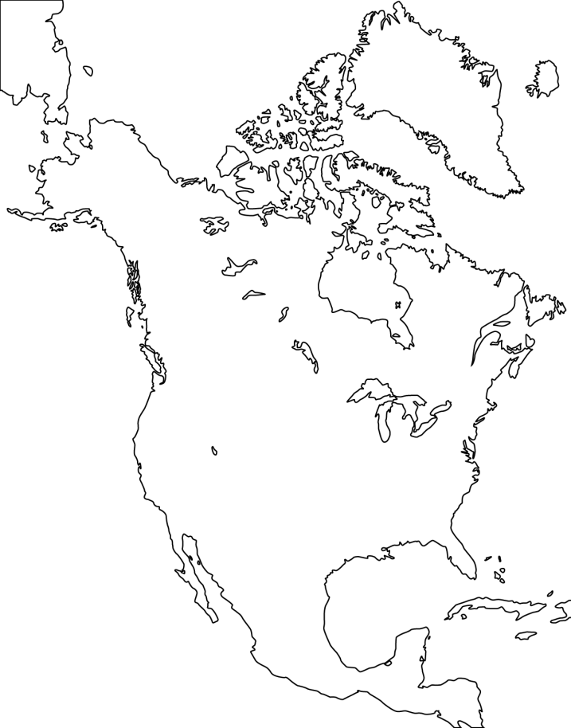 Kalifornský p. Beringův průliv

Titicaca Aconcagua

Paraná Yukon

Ontario Yucatan

Orinoko Jamajka

Florida Hudsnův záliv

Popocatepetl Panamský průplav

Drakeův p. Hořejší jezero

Grónsko Velké Otročí jezero

Laplatská n. Galapágy

Colorado Velké Medvědí jezero

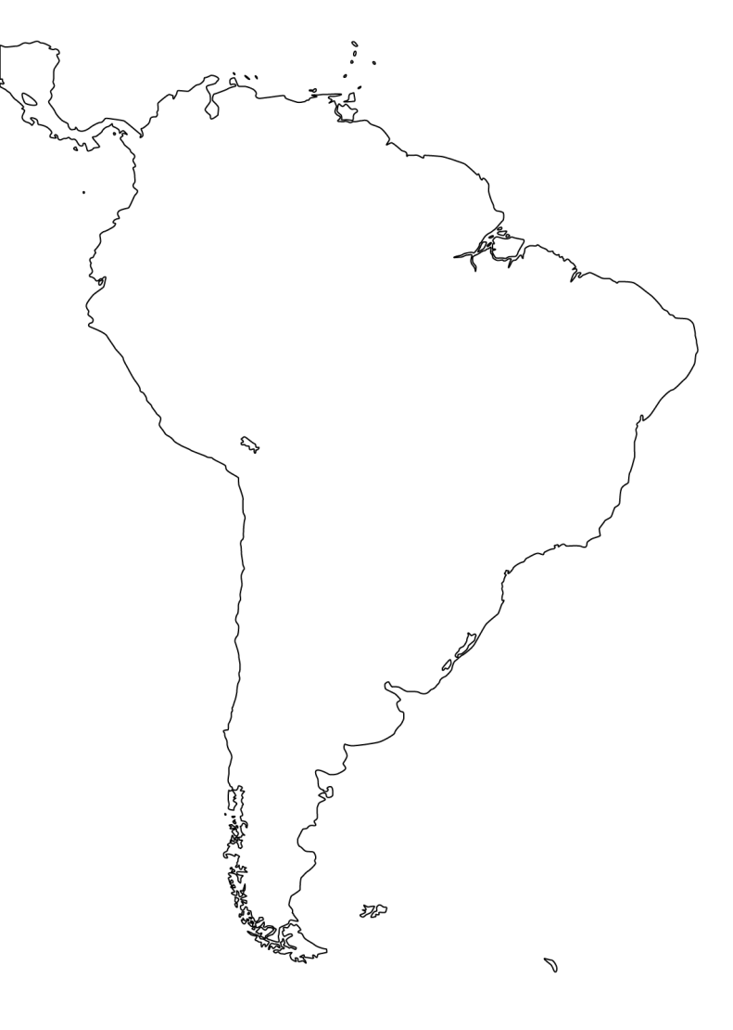 Falklandy

Appalačské p.

Skalnaté h.

Do kterého zálivu (moře) ústí řeka:

Colorado

Yukon

Mississippi

Mackenzie

Řeka SV. Vavřince

Paraguay

Missouri

Bonus:

Huascarán Mohavská poušť Jižní Georgie poušť Atacama

Vancouver Montevideo Rio de Janeiro Machu Picchu